|  |
| --- |
| **PRÉ-PROJETO 2023** |

|  |
| --- |
| NOME: João Vitor Esequiel Vieira Nº18 |
| NOME: Lucas Vertelo dos Santos Nº |
| TELEFONE (S) (45)9 9824-6181  (45)9 9119-5269 |
| E-MAIL: [joaovitoresequielvieira@gmail.com](mailto:joaovitoresequielvieira@gmail.com)  lucas.vertelo.santos@escola.pr.gov.br |
| CURSO: Informática |
| TURMA: 4ºB |

**ALUNO(s) É OBRIGATÓRIO EM ANEXO AO PRÉ-PROJETO, NO MÍNIMO UMA TELA DE INTERFACE (TELA PRINCIPAL) JUNTO AO PROJETO.**

TITULO

|  |
| --- |
| Título do projeto: VALHALLA SUPLEMENTOS |

INTRODUÇÃO

|  |
| --- |
| A crescente relevância da venda de suplementos pela internet no Brasil, com cerca de 54% dos lares consumindo produtos desse tipo. O segmento é visto como uma ótima oportunidade de negócio devido à variedade de produtos, alta taxa de conversão e ticket médio atrativo. No entanto, a concorrência é acirrada e as lojas precisam oferecer diferenciais, como qualidade dos produtos, preços competitivos e bom atendimento, para atraírem clientes. O site consiste em um e-commerc que permite ao cliente comprar os seus suplementos de forma online. Onde o mesmo vai acessar o site, olhar o painel de produtos (tipo um slide show feito em JS), opções de diferentes suplementos embutido na navbar. Ainda na home page, vai ter links que vai te direcionar a depender no objetivo escolhido (ganho de massa muscular, emagrecimento, energia e qualidade de vida). Ao selecionar algum produto, o usuário vai ter acesso ao carrinho, mas antes de finalizar a venda, o usuário vai precisar criar uma conta, caso contrário apenas fazer login ou se até mesmo estiver logado, apenas fornecer o CEP de entrega (Nº da casa ou apto e complemento), o usuário irá escolher o frete de sua preferência e finalizar a compra efetuando o pagamento (não decidimos a forma de pagamento ainda). Na parte de login, o usuário vai logar com o email e inserir a senha. |

HIPÓTESE / SOLUÇÃO

|  |
| --- |
| //Descrever os fatos que motivaram e os problemas que o mesmo irá sanar com a realização e desenvolvimento do trabalho.  Os fatos que motivaram é pelo quesito de confiabilidade ao comprar de forma rápida e eficaz, e a realização desse trabalho irá facilitar a compra desses produtos (para aquele usuário que não tem tempo e quer praticidade). Considerando a questão de valores, pois um percentual muito alto de pessoas usam suplementos alimentares, ou seja, o preço dos produtos em lojas físicas sobe e a solução viável é fornecer ao usuário uma plataforma de vendas desses produtos com uma condição melhor. Podendo conter promoções, cupom de desconto, etc... |

DISCIPLINAS ENVOLVIDAS

|  |
| --- |
| Descrição das três disciplinas.  Análise de projetos e sistemas:  Banco de dados:  Web design: |

OBJETIVO GERAL

|  |
| --- |
| //Determina o que se pretende realizar para obter resposta ao problema proposto, de um ponto de vista. O objetivo geral deve ser amplo e passível de ser desmembrado em objetivos específicos.  Fornecer aos consumidores informações precisas e confiáveis sobre suplementos nutricionais, juntamente com uma ampla variedade de produtos de alta qualidade para ajudá-los a atingir seus objetivos de saúde e fitness. Com o intuito de praticidade ao cliente, pois, nem todos tem tempo para comprar em loja física. |

OBJETIVOS ESPECÍFICOS

|  |
| --- |
| //Derivam do objetivo geral e apresentam as distintas ações que devem ser necessariamente desenvolvidas para o atingimento do objetivo geral.  Os resultados do objetivo específico é fornecer praticidade ao cliente, para aquela pessoa que não tem tempo de ir a uma loja de suplementos. |

PROCEDIMENTOS METODOLÓGICOS

|  |
| --- |
| Descrição dos métodos e procedimentos que nortearão a busca de informações para responder o problema de pesquisa:   * Pesquisa Bibliográfica   OLIST. Como vender suplementos alimentares: Dicas e estratégias de inteligência competitiva. Olist Blog, [S.l.], [s.d.]. Disponível em: https://olist.com/blog/pt/como-vender-mais/inteligencia-competitiva/como-vender-suplementos-alimentares/. 19 de Dezembro de 2018   * Pesquisa de campo   O público alvo: O site busca por atletas, praticantes de musculação, pessoas que buscam emagrecimento e melhoria da saúde em geral.  Com o público-alvo definido, é importante buscar por produtos que eles necessitam, como vitaminas, whey, pré-treino, cafeína, creatina, etc. Para que o nosso painel de produtos seja sempre atualizado com as buscas mais persistentes na busca por esses produtos.  Entender também quais são as épocas que as vendas de suplementos crescem para fazer ofertas (exemplo: não abaixar os preços no verão, pois com as comemorações do fim de ano, a maior parte dos clientes não investem na saúde, e sim na curtição)   * Entrevista * Levantamento das necessidades   Existem pessoas que não tem tempo para ir a uma loja de suplementos, então a saída viável para ter acesso a esses produtos é acessando o nosso site. Sempre pensando no cliente, buscamos atualizar nossos produtos para as necessidades do cliente (exemplo: um site concorrente não vende capsulas de creatina) e o cliente busca por esse produto escasso, a Valhalla vai ter sim esse produto para te fornecer. |
|  |

BIBLIOGRAFIA

|  |
| --- |
| Listar os principais LIVROS a serem pesquisados. (Mínimo 03 Bibliografias para cada disciplina, preferencialmente da biblioteca do CEEP)  Usar artigos:  Google Acadêmico [Portal da CAPES](https://www.unit.br/blog/melhores-sites-para-pesquisa-academica#portal) [SciELO](https://www.unit.br/blog/melhores-sites-para-pesquisa-academica#scielo) [Academia.Edu](https://www.unit.br/blog/melhores-sites-para-pesquisa-academica#academia) [BDTD](https://www.unit.br/blog/melhores-sites-para-pesquisa-academica#bdtd) [Science.gov](https://www.unit.br/blog/melhores-sites-para-pesquisa-academica#science) [Eric](https://www.unit.br/blog/melhores-sites-para-pesquisa-academica#eric) [E-Journals](https://www.unit.br/blog/melhores-sites-para-pesquisa-academica#e-journals) [Redalyc](https://www.unit.br/blog/melhores-sites-para-pesquisa-academica#redalyc) |

CRONOGRAMA DE ATIVIDADES

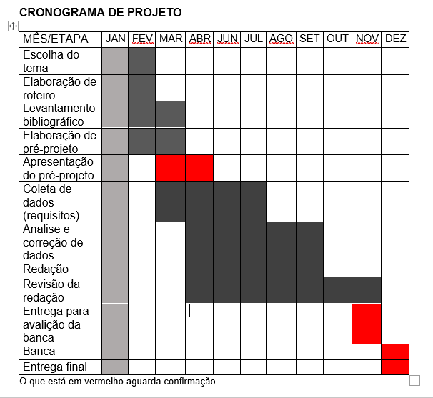

|  |  |  |
| --- | --- | --- |
| **Autorizado** | **Professor(a)** | **Data** |
| Análise de projetos e sistemas:  Banco de dados:  Web design: | **Aparecida**  **Célia**  **Reinaldo** |  |